 | 关于王庆岭出差报告 | 裁  决 | 编 制 | 审 核 | 批 准
 | 关于王庆岭出差报告 | 裁  决 | 王庆岭
□报告 ■申请 □ 通知 |  | 意  见
制作日期 | 2025.3.26 | 意  见
实行日期 |  | 意  见
3月24--26日前往西安出差与陕重汽采购技术等X6000升级项目组人员谈电动座椅开发费用及价格等项目问题，根据2024年7月份由西安工厂组织的具体招标情况如下（通过协调将其它两家的竞标方案已经拿到）：X6000改型项目背景和履历如下：
- 格拉默具体竞标结果：
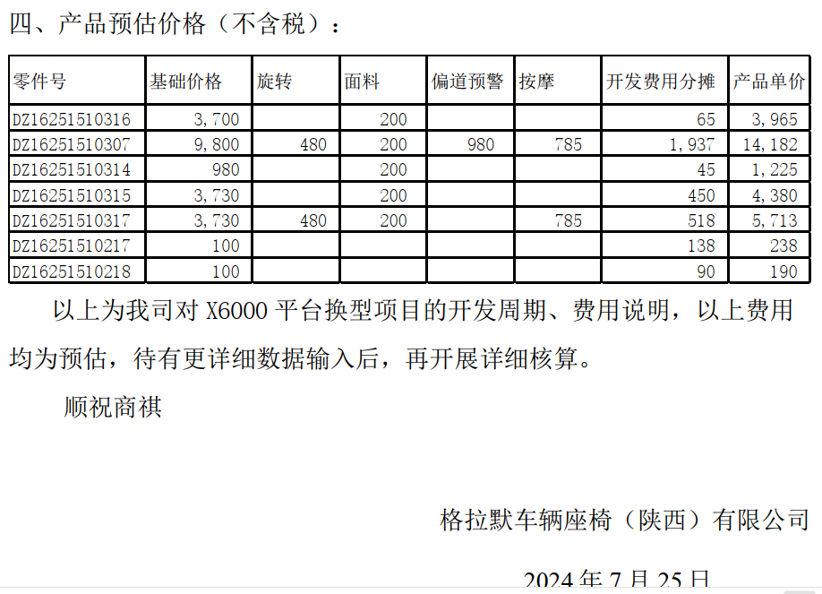
- 伊思灵具体竞标结果：
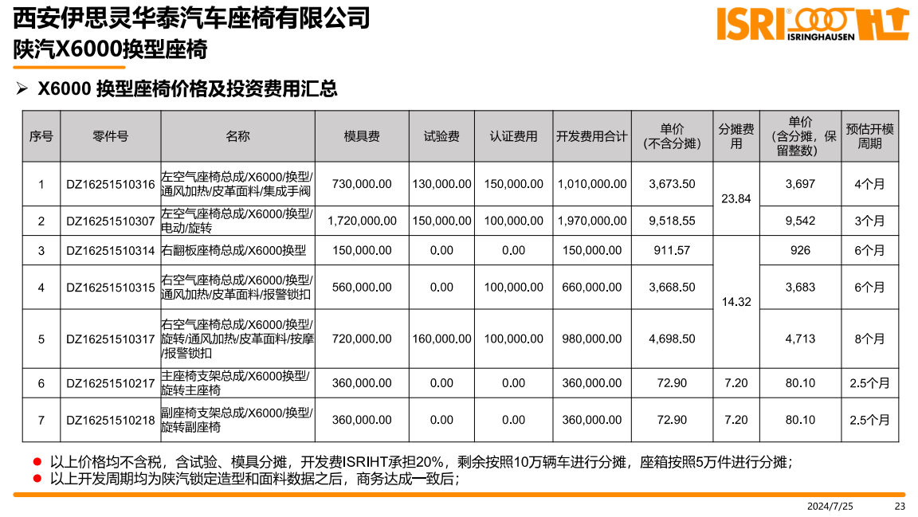
- 我公司竞标结果：
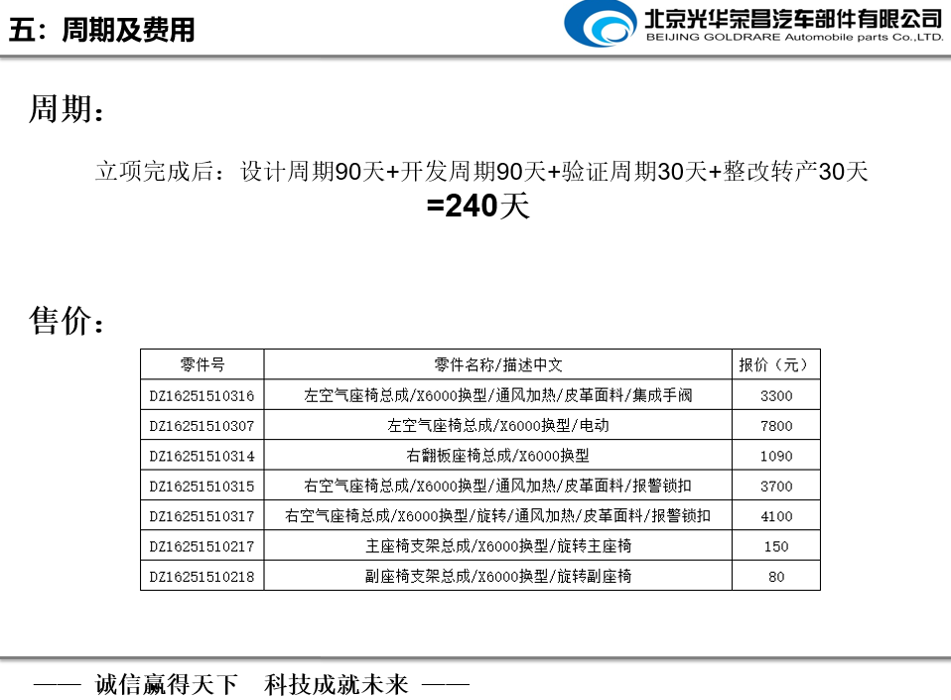
根据当时的竞标结果陕重汽将电动座椅的开发权交由了伊思灵开发，应该是伊思灵与陕重汽在此项目中进展不畅，受2023年陕汽交流时提到光华荣昌技术发展及电动座椅推进情况的了解，在2024年12月2日同陕重汽X6000改型项目组又进行了深入交流，希望我公司装一辆样车在陕西省成果展上进行展示（样椅已经在2025年2月份拆下后返回公司），2月26日陕重汽采购部通知刘建已经确定同意我公司A点开发X6000电动座椅，定点通知于3月6日下发我公司，这是整个项目的具体进展情况。
本次前往西安经过和陕重汽X6000改型项目组会谈，陕重明确根据陕重汽惯例只在系统上体现中标结果，本次下发定点通知已经是陕重汽首次（定点通知是为了方便田总解放电动座椅项目推进，我公司多次申请下下发的）。通过谈判陕重汽同意以配置改动影响陈本作为理由将产品价格在7850元的基础上再上调500元，其它方面不会给与书面保证。

以上为此次西安之行结果，请领导批示

王庆岭 2025年3月26日

A4(210×297) NO/1-1

